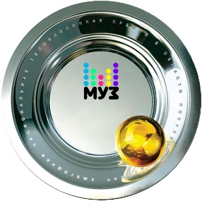

СТАЛИ ИЗВЕСТНЫ ПЕРВЫЕ ПОДРОБНОСТИ ЮБИЛЕЙНОЙ
«ПРЕМИИ МУЗ-ТВ 2017»:

генеральный директор телеканала «МУЗ-ТВ» АРМАН ДАВЛЕТЯРОВ
И ЗВЕЗДнЫЕ ГОСТИ ОТВЕТИЛИ НА ВОПРОСЫ ЖУРНАЛИСТОВ

20 февраля, Москва
В понедельник, 20 февраля, в столичном кафе «Бублик» состоялся официальный пресс-завтрак телеканала «МУЗ-ТВ», где стали известны
первые подробности XV Ежегодной национальной телевизионной Премии в области популярной музыки «Премия МУЗ-ТВ 2017», которая в этом году пройдет в юбилейный, пятнадцатый раз
По традиции, открыл пресс-конференцию Генеральный директор канала «МУЗ-ТВ» и Директор «Премии МУЗ-ТВ» Арман Давлетяров:
«Уже пятнадцать лет «Премия МУЗ-ТВ» - самое зрелищное, масштабное и грандиозное шоу мирового уровня, которого ждут не только звезды, коллеги, но и зрители во всем мире. 9 июня впервые в «Олимпийском» и на юбилейной «Премии МУЗ-ТВ» вы увидите сцену 360 градусов!»
Звездными гостями мероприятия стали самые яркие исполнители и многократные обладатели заветных тарелочек «Премии МУЗ-ТВ»:
Дима Билан, Ани Лорак, Григорий Лепс, Тимати, группа A’STUDIO,
Нюша, Максим Фадеев и Ольга Серябкина (Serebro)
В рамках пресс-завтрака были объявлены ведущие и режиссер предстоящей «Премии МУЗ-ТВ 2017», а также дан старт экспертному голосованию

1.«Премия МУЗ-ТВ 2017» пройдет 9 июня в спорткомплексе «Олимпийский» и объединит в себе все самое лучшее в музыкальной индустрии: эксклюзивные сценические образы, современные декорации и уникальные номера ждут всех зрителей на Юбилейной «Премии МУЗ-ТВ 2017» - Russian Grammy!
2. Ведущими XV Ежегодной национальной телевизионной Премии в области популярной музыки «Премия МУЗ-ТВ 2017» станут Максим Галкин и Ксения Собчак. Имя второй пары ведущих станет известно в конце марта
на гала-ужине «Премии МУЗ-ТВ»
3. Режиссером-постановщиком «Премии МУЗ-ТВ» вновь станет один
из наиболее востребованных режиссеров последних лет - Василий Бархатов. Он уже знаком публике по работе над «Премией МУЗ-ТВ 2016. Энергия будущего». Из-за постановки нового спектакля в Германии Василий не смог лично присутствовать на пресс-завтраке, но записал для всех гостей свое видеообращение: «Для меня огромная честь второй раз принимать участие в подготовке «Премии МУЗ-ТВ», и не просто Премии, а юбилейной 15-ой церемонии. В этом году мы довольно сильно поменяем формат и само пространство мероприятия, зрителей ожидает большое количество эффектных сюрпризов»
4. Список номинаций
В рамках юбилейной Церемонии телеканал «МУЗ-ТВ» готовится представить расширенный список основных номинаций
5. Народный выбор
В этом году у зрителей впервые появится возможность не только принять участие в голосовании, но и проявить свои творческие способности. Телеканал «МУЗ-ТВ» объявляет конкурс на самое оригинальное название юбилейной «Премии-2017»! Все желающие могут присылать свои самые смелые варианты через заявку на сайте premia.muz-tv.ru
Победитель получит 2 пригласительных билета в VIP-партер и сможет своими глазами увидеть шоу мирового уровня в компании любимых артистов!

«Премию МУЗ-ТВ 2017» зрители увидят 9 июня
в прямом эфире на телеканалах «МУЗ-ТВ» и «Ю»
Подробности на сайте premia.muz-tv.ru

Генеральный спонсор Премии Муз-ТВ 2017 – компания МегаФон

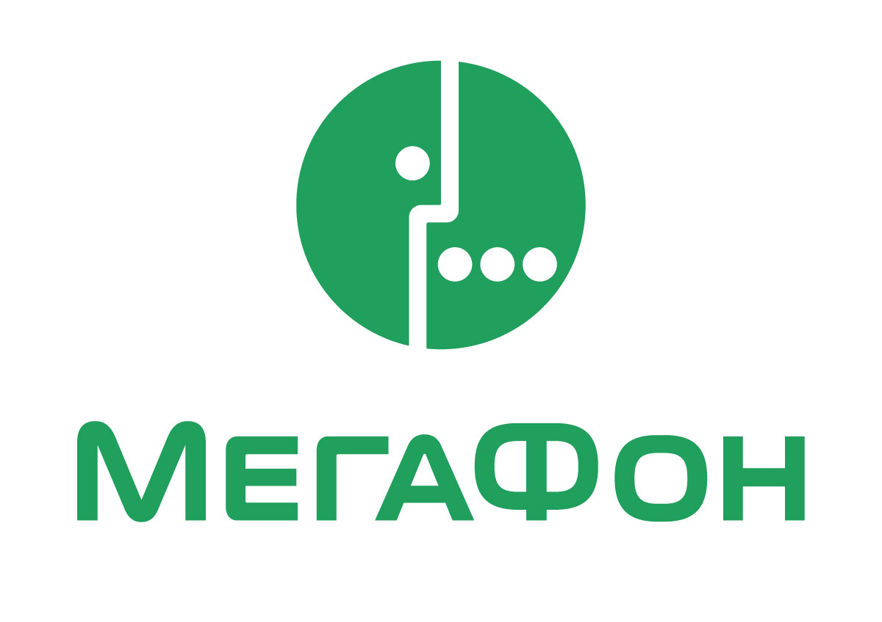
«Премия МУЗ-ТВ» — одно из самых значимых, масштабных и престижных событий шоу- бизнеса, проводимое каналом «МУЗ-ТВ» с 2003 года. Это народный выбор, где победители определяются путем зрительского голосования и голосованием академиков. Ежегодно торжественная церемония собирает десятки тысяч зрителей и миллионы телезрителей в прямом эфире канала «МУЗ-ТВ». Стать обладателем желанной награды стремятся как начинающие музыканты, так и уже состоявшиеся звезды. Вручение «Премии МУЗ-ТВ» сопровождается появлением специальных гостей мирового масштаба, среди которых были Сhristina Aguilera, Katy Perry, Jennifer Lopez, Sharon Stone, 50 Cent, 30 Seconds to Mars, Tokio Hotel, Sum 41, Anastacia, Craig David, The Pussycat Dolls, PSY, OLA и другие.

